2021.07.19 월요일 _ 업무내용(정준호)

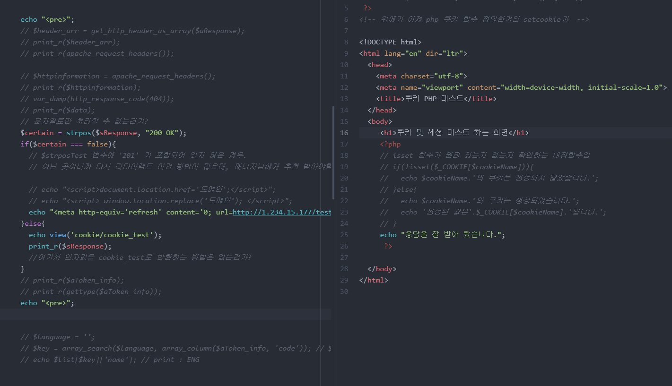

보는 것과 같이 controller에 있는 sResponse 매개변수(파라미터)를 view의 cookie_test.php로 옮기려고 하였다.

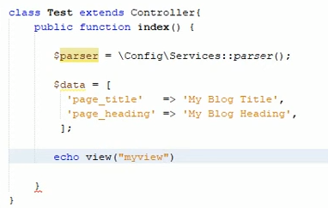

Parser는 이렇게 넘기면 되지만, 변수값과 파서는 다른 부분.



이 위의 부분으로 지금 Post 부분 읽어 온 것이고, 이를 화면에 출력하기 위해서

var_export($input_data);

이와 같은 내장함수를 사용했다.

여기서 var_export()함수란, 변수에 대한 구조화된 정보를 php 코드의 형태로 출력 또는 반환한다.

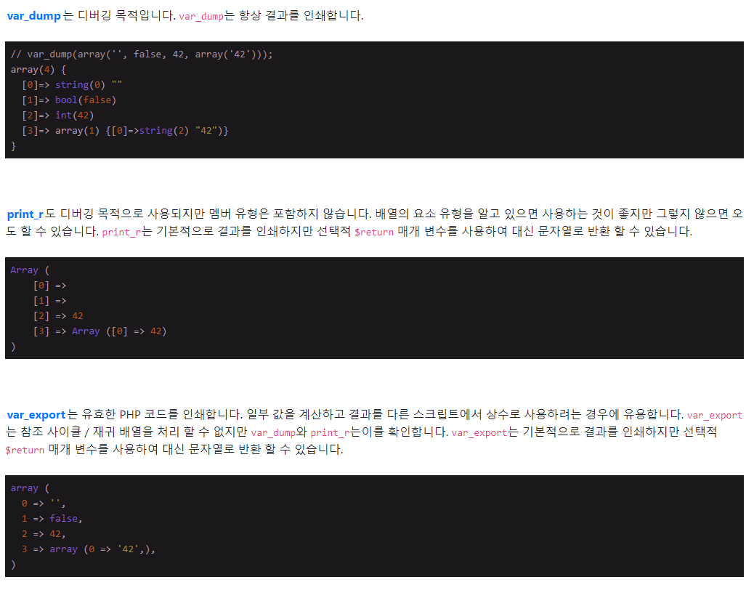

var_dump, var_export, print_r은 각각 다른 형태를 띈다. 각각 사용법을 인지!

echo $parser->setData($data)->render('cookie/cookie_test');

현재 이렇게 파서 할 경우에 이유는 모르겠으나 php 부분이 모두 출력된다.

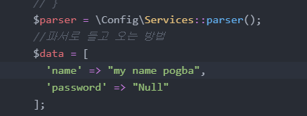

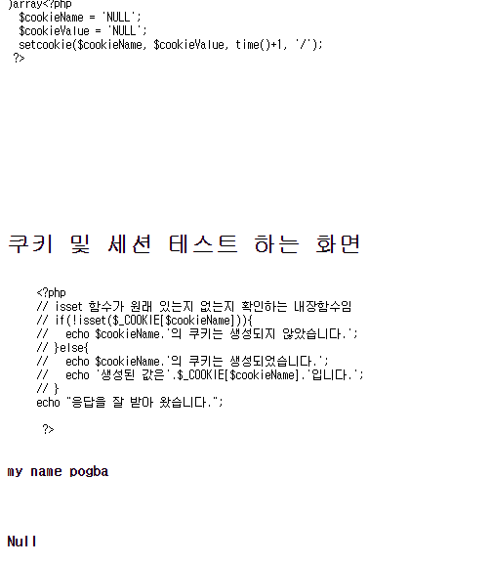

위와 같은 식으로 처리 되는 것을 볼 수 있다.

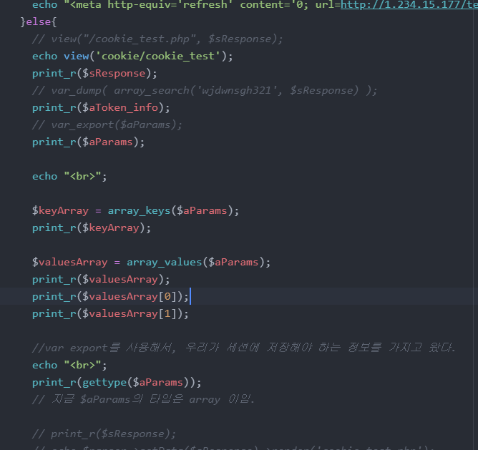

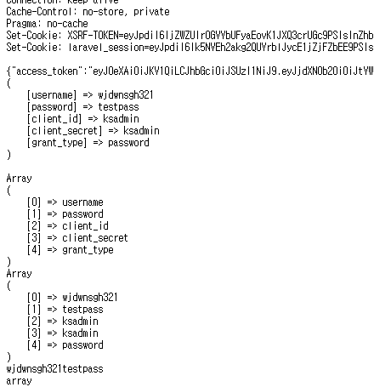

값을 잘 추출 하고 있는 것을 볼 수 있다.

이제 이 변수들을 저 templates 로 이동만 하면 되는데,

* **파서를 하는 경우에 templates 부분에서 <?php ?>이런식으로 view template에서 코딩을 할 수가 없다는 것을 회의를 통해서 알게 되었음. 따라서 CI 웹개발에서는 controller 부분에서 function과 모든 부분을 처리하고 templates 부분에서는 경량으로 템플릿 함수들만 이용하여 이를 개발하는 방식을 채택하고 있음.**

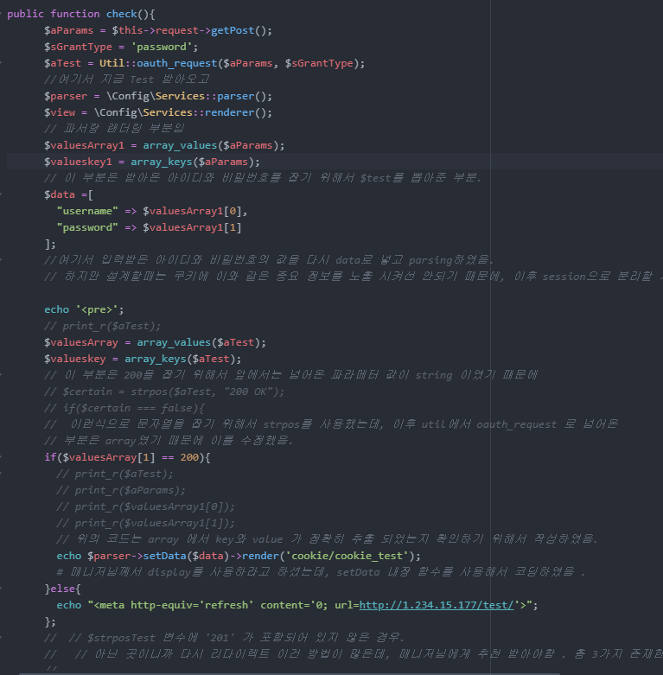

결국 이 모든걸 해결함!

* 세션 다루기로 넘어감. 세션은 서버에 저장되는 정보 조각으로 데이터베이스에 저장되는 영구적인 데이터가 아니라, 각 사용자(클라이언트)별로 관리되는 정보를 담을 때 사용한다.
* 세션이 가장 많이 쓰이는 예시로 로그인이 있고, 현재에도 로그인 페이지를 구성하고 있기 때문에, 이를 이용한다.
* 코드이그나이터 4의 세션은 4가지 저장방법을 지원한다. 파일, 데이터베이서, 멤캐시드, 레디스이다. 파일이 기본값이고, 나머지는 다른 시스템을 이용한다. 하지만 어떤 것을 선택하든간에 동일한 인터페이스로 세션에 접근해서 사용할 수 있다.
* 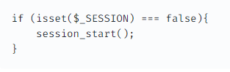
* 원래 php의 세션이 전역으로 로드되는 단순파일이기 때문에 위와 같이 세션을 만들었는데, 코드이그나이터4에서도 파일을 저장하는 방법을 선택한다면 저장 방법이 비슷하긴 하다.

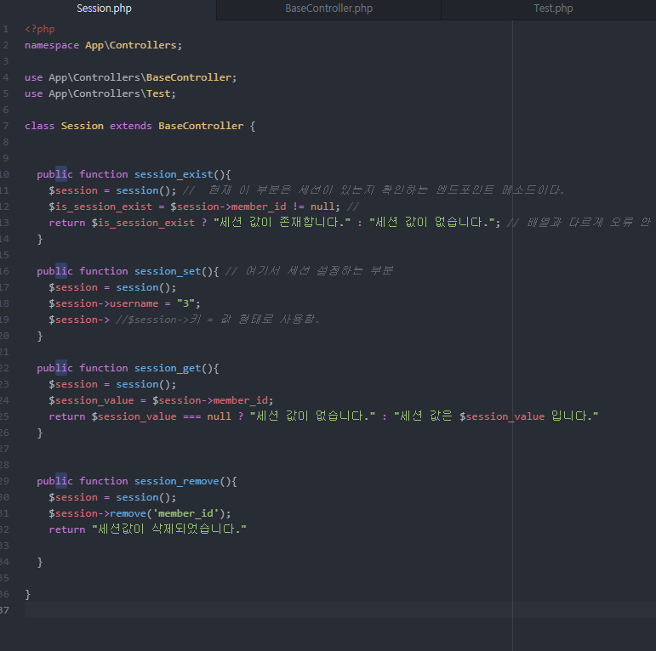

* 그럼 결국
* 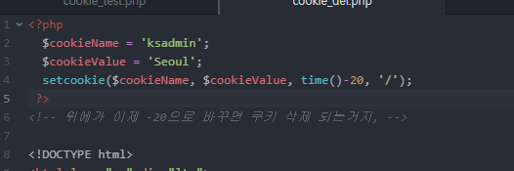
* 이런식으로 쿠키 값이나, session값 잡아서 넘겨주면 되는거 아닌가?

**CI는 세션을 어떻게 관리하는가?**

페이지가 로드되면 세션 클래스는 사용자의 브라우저에서 유효한 세션 쿠키가 전송되는지 확인합니다. 세션 쿠키가 존재하지 않거나, 서버에 저장된 쿠키와 일치하지 않거나, 만료된 경우 새 세션이 생성되고 저장됩니다.

[세션 라이브러리 — CodeIgniter 4.1.3 documentation (cikorea.net)](http://ci4doc.cikorea.net/libraries/sessions.html)

관련 내용 참고.

|  |
| --- |
| * 알고 가야할 부분!  **JSON(JavaScript Object Notation) 이란?**  Jaavscript object notation라는 의미의 축약어로 데이터를 저장하거나 전송할 때 많이 사용되는 경량의 data 교환 방식. JSON은 데이터 포맷일 뿐이며 어떠한 통신 방법도, 프로그래밍 문법도 아닌 단순히 데이터를 표시하는 표현 방법일 뿐이다.    쉽게 말해서 진짜 저 문법 지키면서(js 문법처럼 key, value가 강한?) 그 json파일을 이제 각 언어 문법으로 그 템플릿에서 열고, 코딩하면 되는거지, 각 부분 추출해서. |